Thực hiện Kế hoạch số 126/KH-UBND ngày 14/4/2023 của UBND huyện Gia Lâm về Thực hiện tháng hành động vì trẻ em năm 2023.
Ngày 09/6/2023, tại Nhà Văn hóa xã Dương Hà, đ/c Nguyễn Thị Hồng Hạnh - Phó Hiệu trưởng nhà trường, cô giáo Trần Thị Yến - Bí thư Chi đoàn, Tổng phụ trách và các em học sinh tiêu biểu của trường THCS Yên Viên đã tham dự: “Diễn đàn trẻ em năm 2023” do UBND xã Dương Hà tổ chức tại khu vực cụm Bắc Đuống.
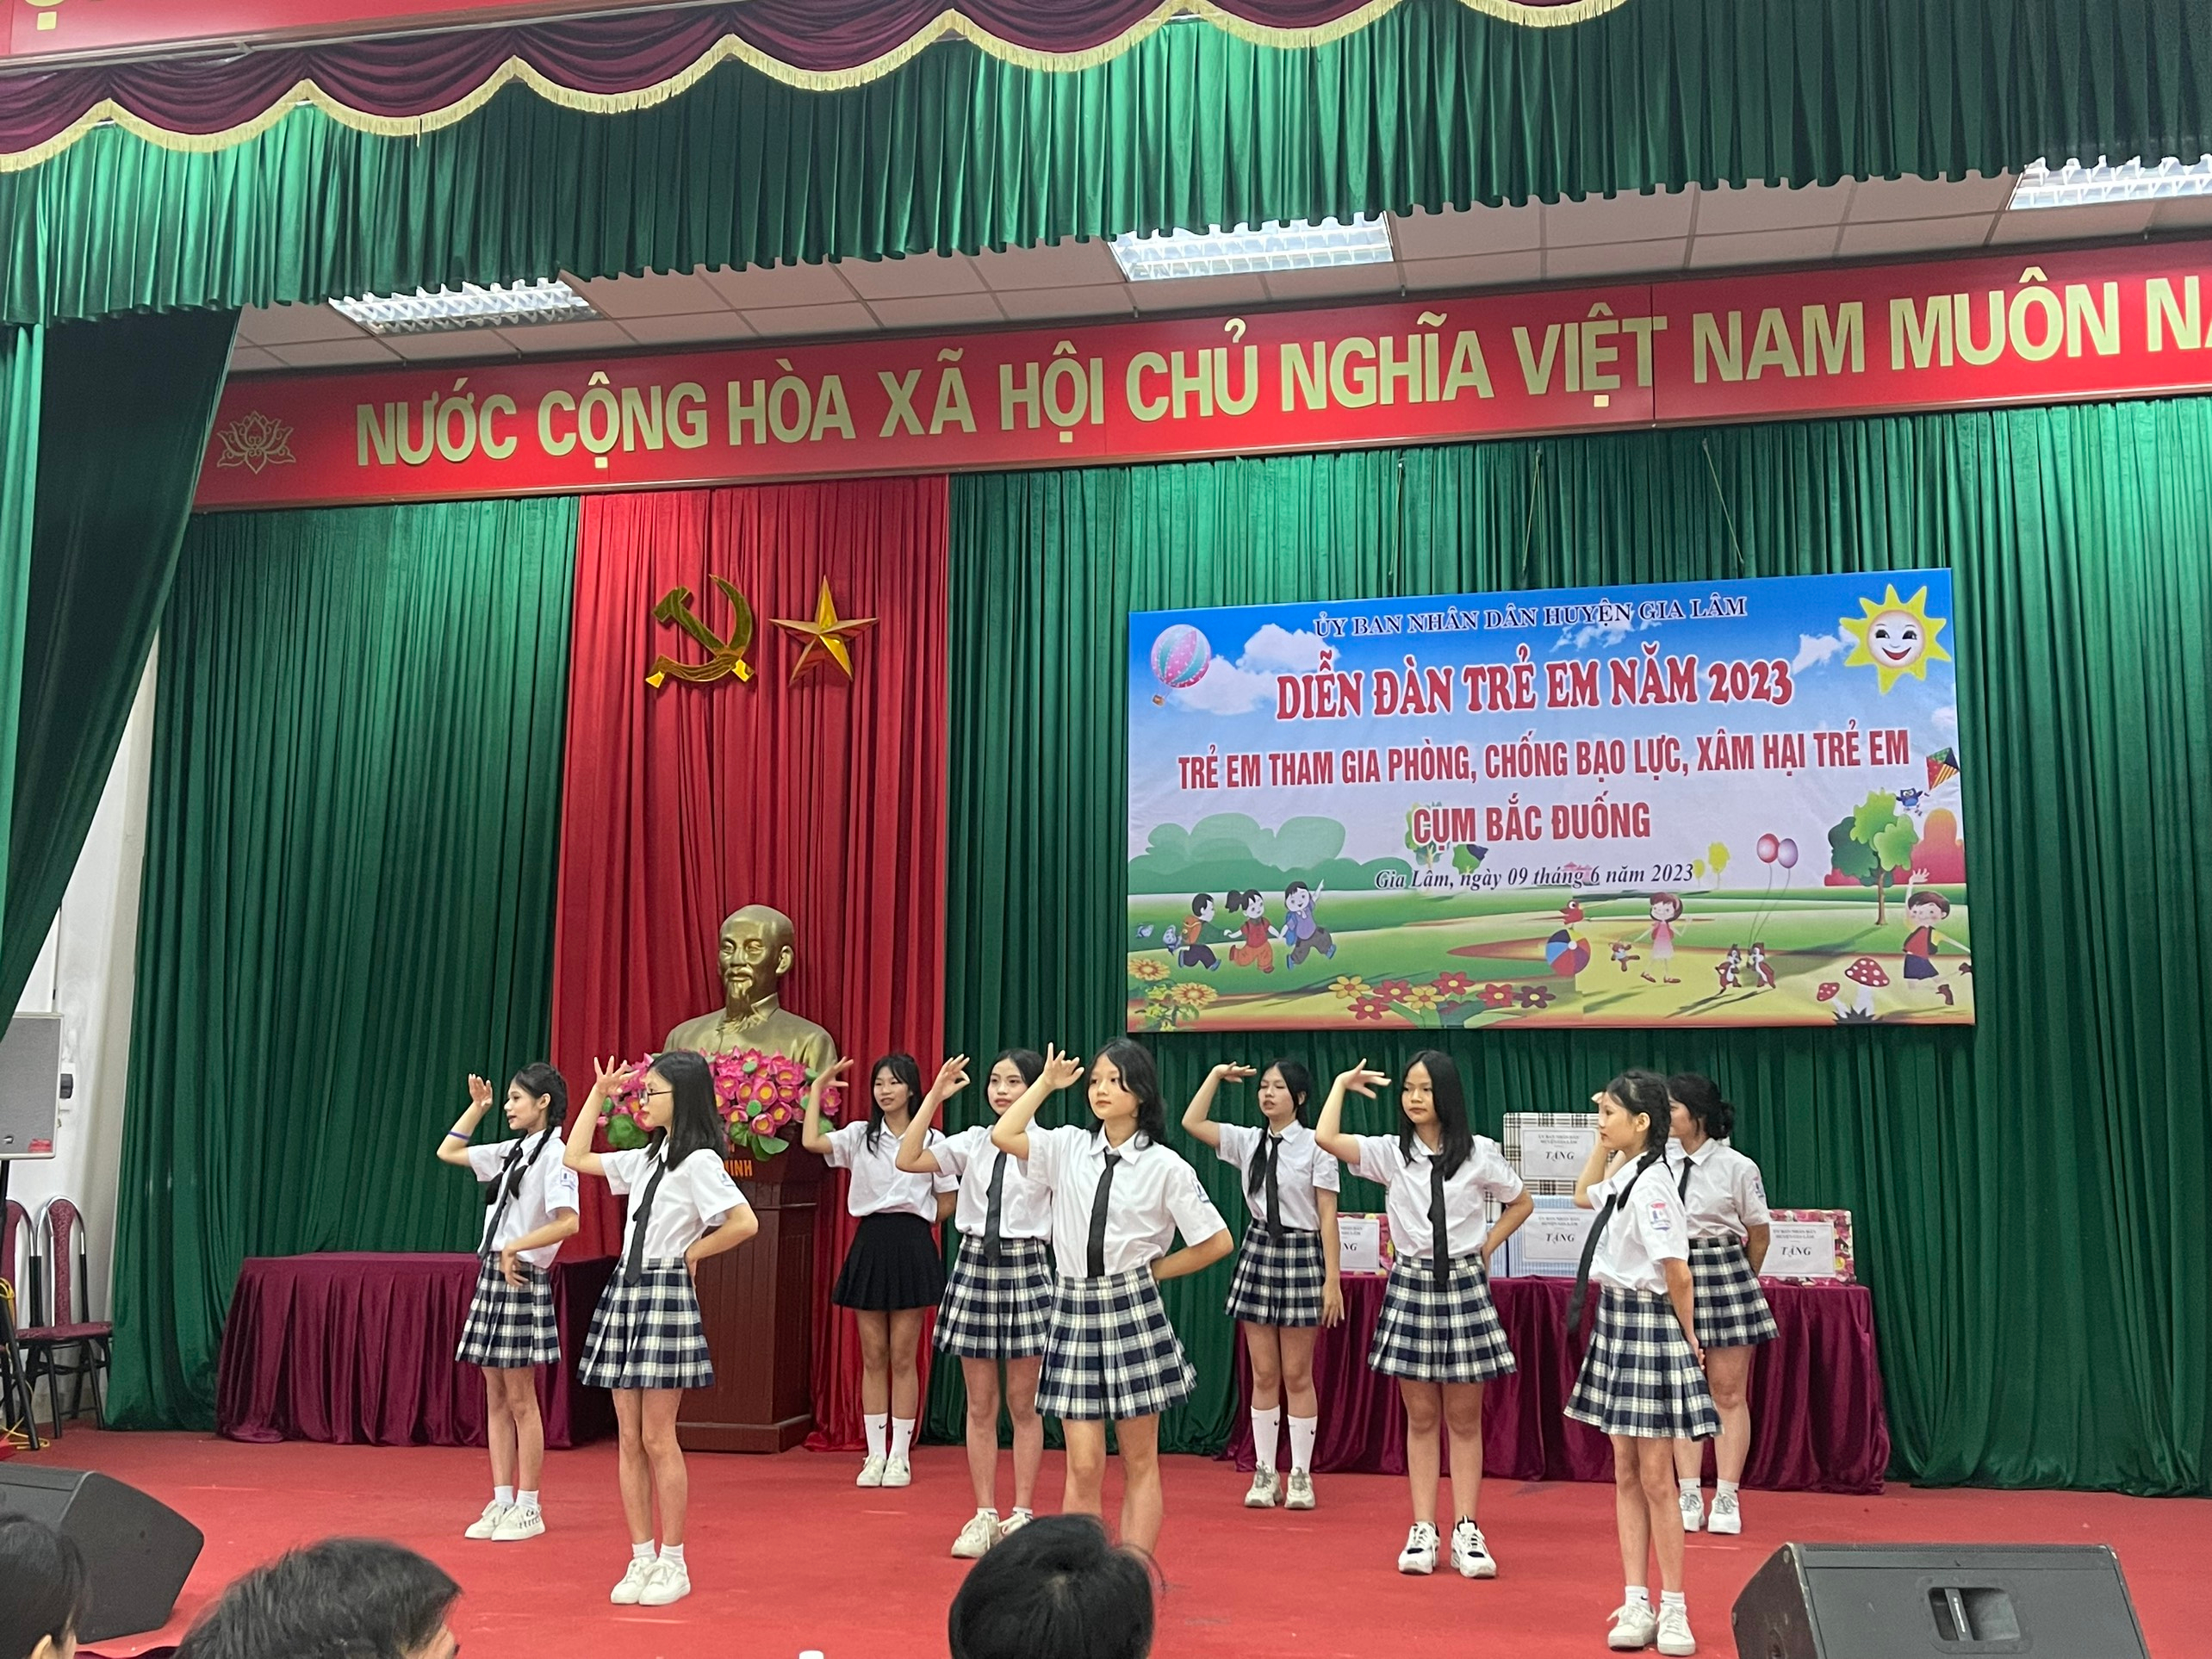
Diễn đàn trẻ em 2023 do UBND xã Dương Hà tổ chức
Nhận thức và hiểu được tầm quan trọng của công tác chăm sóc, giáo dục và bảo vệ trẻ em, ngay từ Lễ khai mạc hè, Đoàn phường đã lồng ghép tuyên truyền, giáo dục cho các bạn thanh thiếu nhi về phòng, chống tai nạn thương tích, bạo lực, xâm hại trẻ em; phòng chống đuối nước….Tại diễn đàn, các em tham gia được thảo luận nhóm, đặt câu hỏi với các đồng chí lãnh đạo phường. Các em được thể hiện quyền tham gia của mình, bộc bạch những tâm tư, nguyện vọng chính đáng tới các đại biểu, lãnh đạo quận, phường những vấn đề về bạo lực học đường, xâm hại trẻ em, các kỹ năng phòng tránh đuối nước, tai nạn thương tích,… Những vấn đề các em đặt ra được các đại biểu lãnh đạo lắng nghe và phản hồi tích cực, đồng thời đưa ra các giải pháp kịp thời, hợp lý để giải quyết các vấn đề tình huống mà các em đặt ra, qua đó góp phần bảo vệ quyền và lợi ích chính đáng của trẻ em.
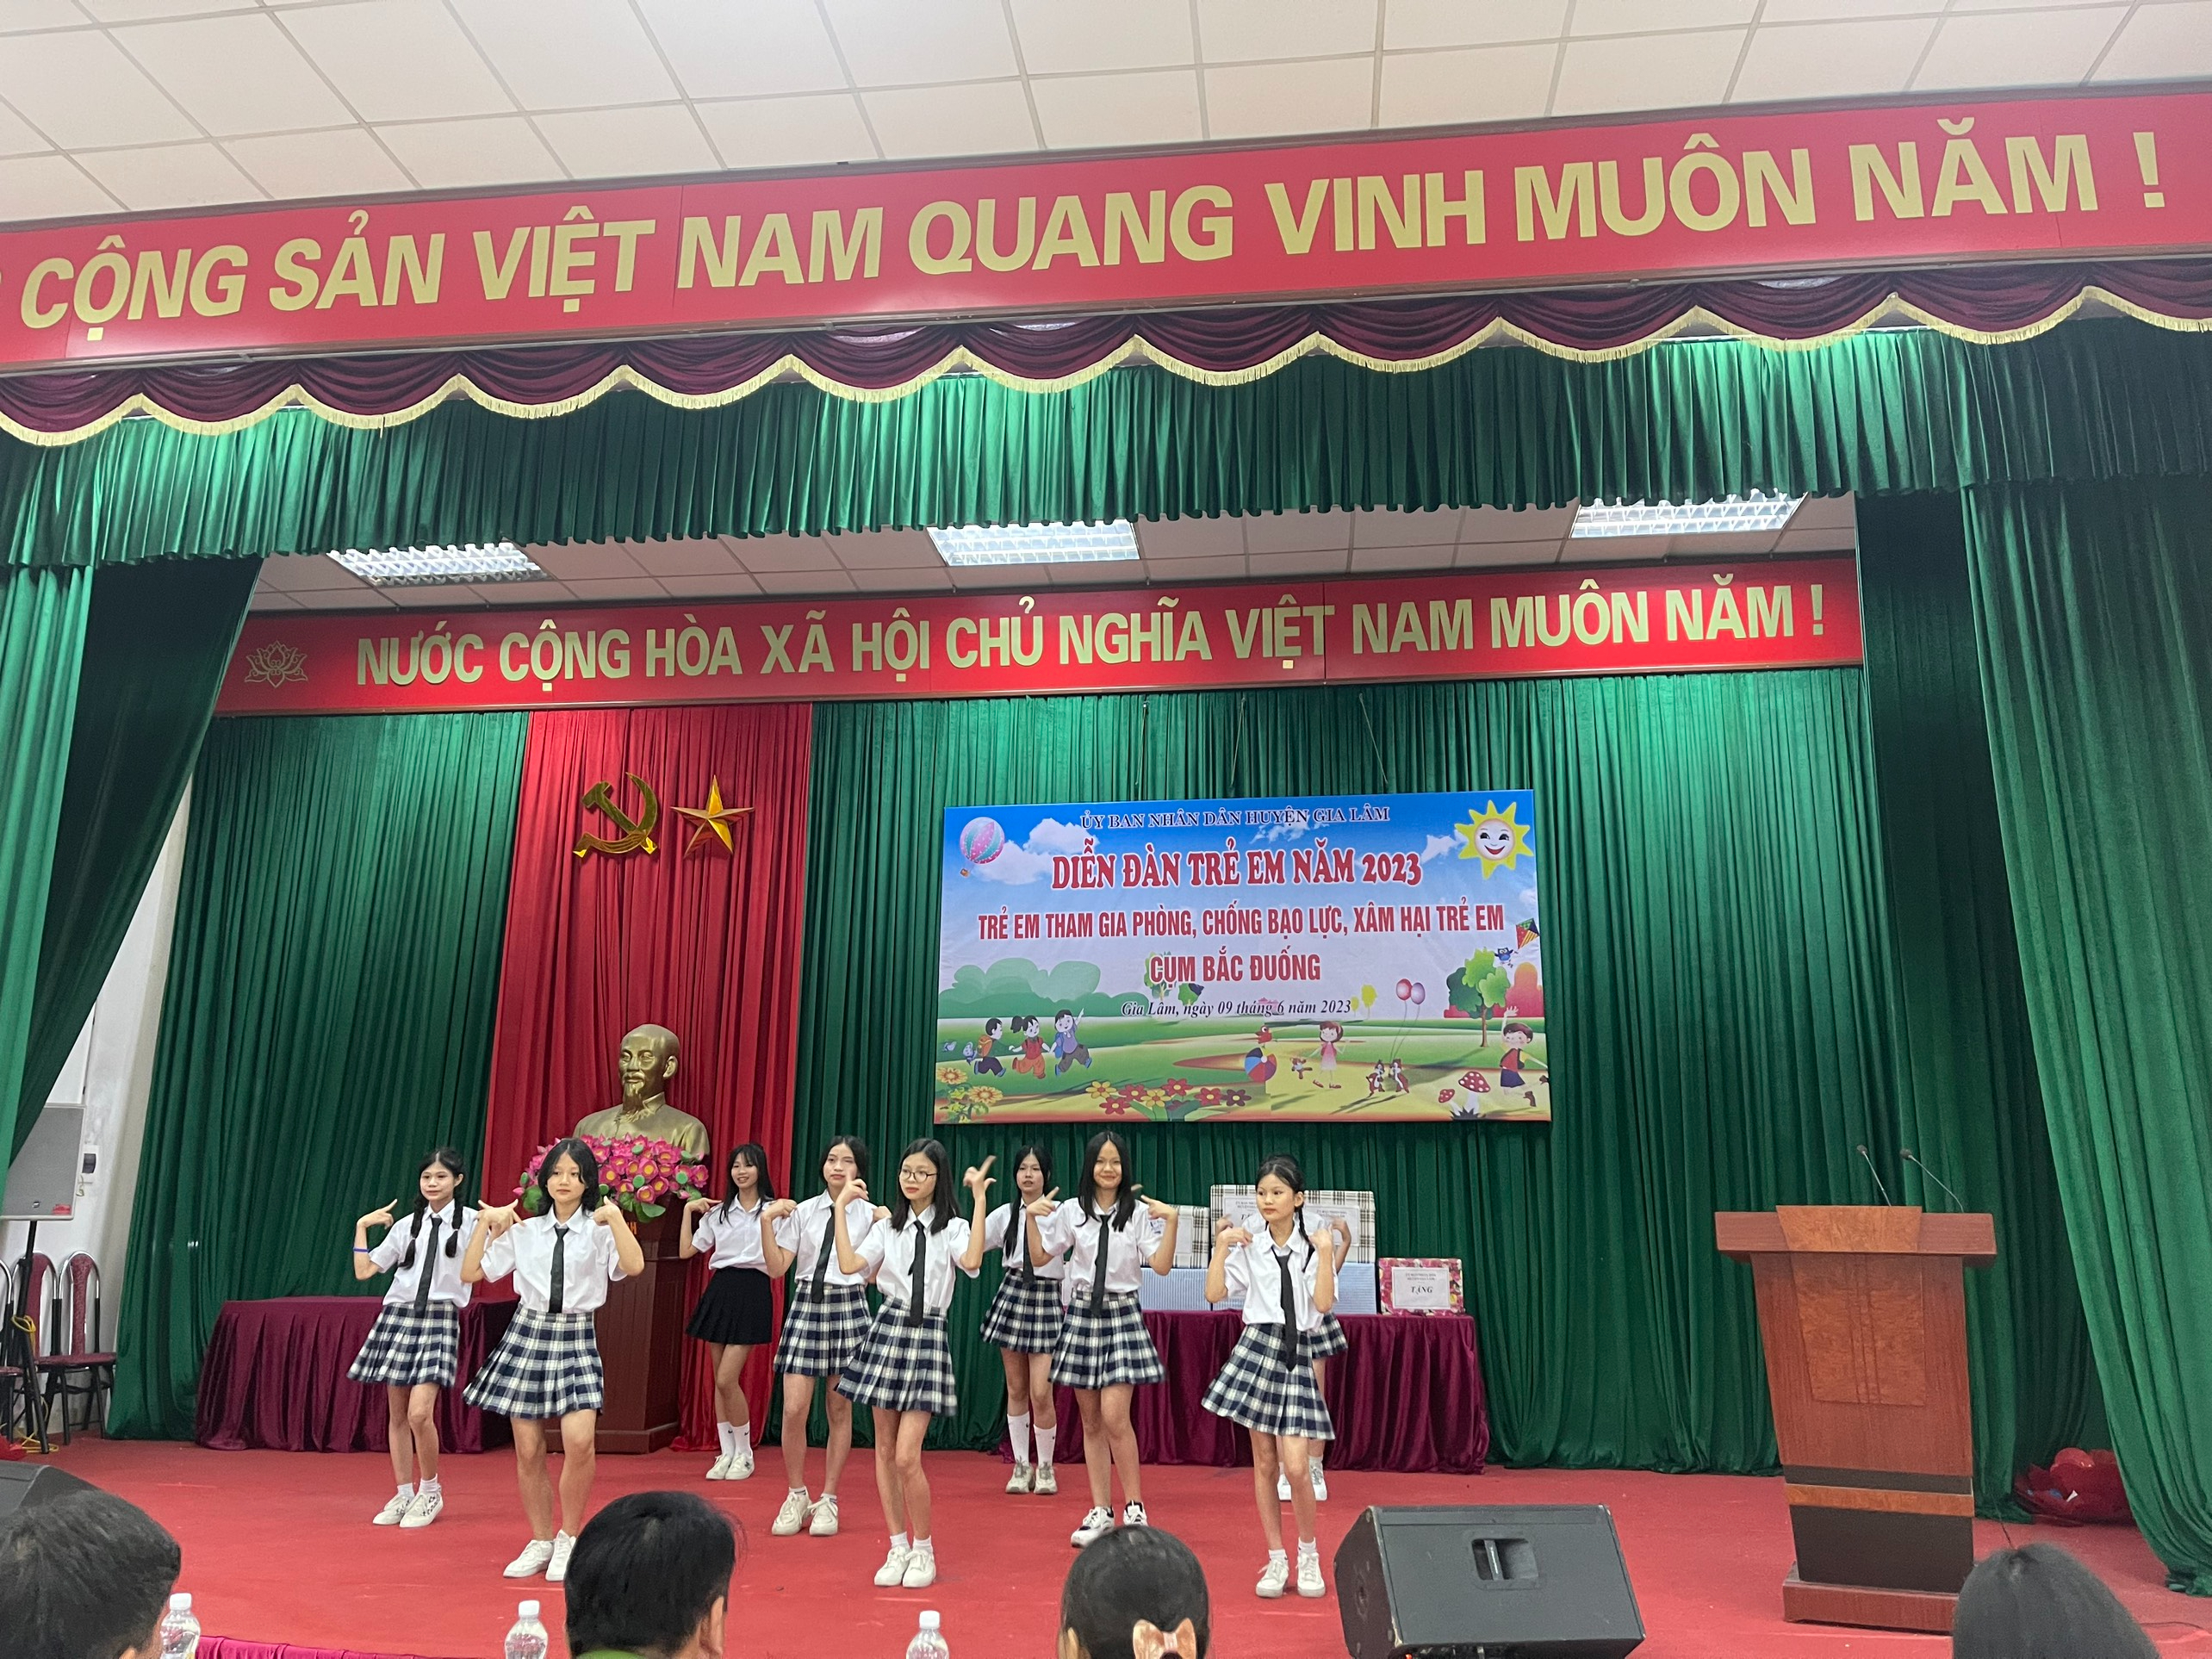
Các em HS trong đội văn nghệ của trường THCS Yên Viên tham gia tiết mục văn nghệ tại Diễn đàn trẻ em năm 2023
Tại chương trình các em còn được nghe, được chia sẻ rất nhiều thông tin bổ ích, ý nghĩa với chủ đề “Trẻ em tham gia phòng, chống bạo lực, xâm hại trẻ em”.
Buổi diễn đàn diễn ra thành công tốt đẹp. Các em đã trang bị được cho mình thêm nhiều kiến thức, kỹ năng để tự chăm sóc, bảo vệ bản thân và cách xử lý các tình huống khi gặp sự cố xảy ra. Xin chúc các em - những chủ nhân tương lai của Đất Nước có đầy đủ bản lĩnh, sự tự tin, để tỏa sáng và thành công.

